راهنمای دانشجو
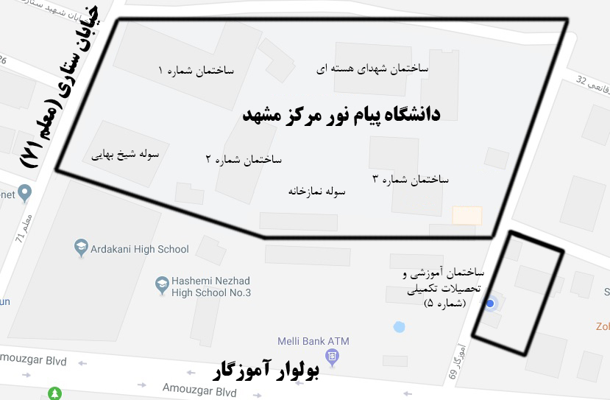

شماره تلفن های دانشگاه: 5 – 38683002 و 38683900

ساختمان شماره 1: کلاس های آموزشی، نظام وظیفه و اتباع، کتابخانه، آزمایشگاه های فیزیک و شیمی، کارگاه های کامپیوتر
ساختمان شماره 2: اتاق اساتید، آزمایشگاه ها
ساختمان سردار شهید قاسم سلیمانی (شماره 3): امور کلاس ها، کلاس های آموزشی
ساختمان شهدای هسته ای (شماره 4): کلاس های آموزشی، آتلیه های هنر و معماری، کارگاه های فنی مهندسی
سوله شیخ بهایی: نهاد نمایندگی مقام معظم رهبری در دانشگاه ها، امور فرهنگی و فوق برنامه، تشکل های دانشجویی
ساختمان آموزشی و تحصیلات تکمیلی: حوزه ریاست، کارکنان اداری
دانشکده حقوق (نبش شهید قانع 20): اتاق اساتید رشته حقوق و الهیات، کلاس های آموزشی
سامانه های آموزشی و اطلاعاتی دانشگاه
سایت دانشگاه پیام نور مرکز مشهد | http://pnum.ac.ir
سیستم جامع گلستان | http://reg.pnu.ac.ir
سامانه برنامه کلاسی سهبا (در زمان برگزاری کلاس ها بصورت حضوری) | http://sahba.pnu.ac.ir/sahba
سامانه یادگیری الکترونی | http://sLMS.razavi.pnu.ac.ir
کانال دانشگاه پیام نور مرکز مشهد | @pnumashhad
پیام نور مرکز مشهد http://pnum.ac.ir
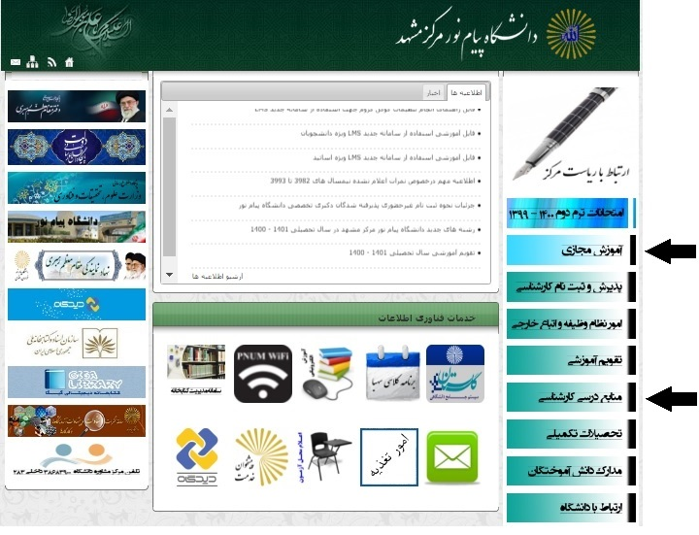
پس از ثبت نام حضوری ...
1) دریافت کارت دانشجویی و اطلاع از خوابگاه های دانشجویی مورد تأیید وزارت علوم با مراجعه به ساختمان آموزشی و تحصیلات تکمیلی (ساختمان شماره 5)، اتاق 209 آقای قائمی
2) اطلاع از چارت برنامه دروس و منابع درسی: مراجعه به بخش "منابع درسی کارشناسی" در سایت پیام نور مرکز مشهد
3) انتخاب واحد: ورود به پورتال دانشجویی در سیستم گلستان به آدرس http://reg.pnu.ac.ir با نام کاربری "شماره دانشجویی" و رمز عبور "شماره شناسنامه" و سپس از منوی ثبت نام > عملیات ثبت نام > ثبت نام اصلی
دانشجویان محترم دقت فرمایید حتی الامکان مطابق با چارت برنامه دروس انتخاب واحد صورت پذیرد. ضمن اینکه حتما در پایان انتخاب واحد، وضعیت کلیه دروس به صورت "ثبت نهایی" باشد. در پایان حتما پرینت انتخاب واحد (گزارش 101) را از سیستم دریافت کنید.
4) اطلاع از تقویم آموزشی سال تحصیلی 1401 – 1400 از بخش "تقویم آموزشی" در سایت پیام نور مرکز مشهد
5) کلاس ها به صورت مجازی از طریق سامانه http://sLMS.razavi.pnu.ac.ir برگزار می شود. زمانبندی کلاس ها در گزارش 101 ثبت شده است. فایل راهنمای تصویری استفاده از سامانه به همراه نرم افزارهای مورد نیاز در سایت مرکز مشهد بخش "آموزش مجازی" قابل دریافت است.
* نام کاربری در سامانه یادگیری الکترونیکی: شماره دانشجویی/ رمز عبور: شماره دانشجویی به همراه 2 رقم آخر کد ملی (رمز عبور برای دانشجویان اتباع: شماره دانشجویی به همراه 2 رقم آخر شماره گذرنامه درج شده در سیستم گلستان)
6) اطلاع از شماره تماس کارکنان اداری و اعضای هیأت علمی، در بخش "ارتباط با دانشگاه"

سیستم جامع گلستان | http://reg.pnu.ac.ir
سامانه برنامه کلاسی سهبا (در زمان برگزاری کلاس ها بصورت حضوری) | http://sahba.pnu.ac.ir/sahba
سامانه یادگیری الکترونیکی | http://sLMS.razavi.pnu.ac.ir
کانال دانشگاه پیام نور مرکز مشهد | @pnumashhad

